如 东 县 马 塘 镇
公 共 资 源 交 易 中 心

采购文件

项目编号：MTZ2024（询）-006

采购项目名称: 如东县马塘镇2025年度劳保用品采购项目
采购人名称： 如东县马塘镇人民政府
招标代理机构名称： 大洲设计咨询集团有限公司
采购方式: 询价采购

二0二五年一月

采 购 文 件 目 录

第一章 询价采购公告…………………………………………3
第二章 采购项目要求…………………………………………6
第三章 投标须知 …………………………………………… 10
第四章 投标文件格式 ………………………………………15
第五章 附件 ………………………………………………… 17

第一章 询价采购公告

项目概况
如东县马塘镇2025年度劳保用品采购项目的潜在供应商应在如东县限额交易网获取采购文件，并于2025年1月10日9点00分（北京时间）前提交响应文件。
一、项目基本情况
项目编号：MTZ2024（询）-006
项目名称：如东县马塘镇2025年度劳保用品采购项目
采购方式：询价
预算金额：4.03万元
最高限价：4.03万元，投标单位的投标报价不得高于（含等于）招标控制价，否则作无效标处理。
采购需求：具体要求详见采购文件“第二部分 采购项目要求”。
合同履行期限：签订合同起15工作日。
本项目不接受联合体。
二、申请人的资格要求
1.满足《中华人民共和国政府采购法》第二十二条规定；
2.未被“信用中国”网站列入失信被执行人、重大税收违法案件当事人名单、政府采购严重失信行为记录名单；
3.本项目的特定资格要求：未被列入“关于马塘镇投标人不良行为处理的通报”名单；
4. 落实政府采购政策需满足的资格要求：/
三、获取采购文件
时间：2025年1月2日至2025年1月10日
地点：如东县限额交易网
方式：由各投标人在“如东县限额交易网”自行下载。
四、响应文件提交
截止时间：2025 年1月10日9时00分（北京时间）
地点：本项目采用不见面招投标，开标当日，投标人不必抵达开标现场，仅需在任意地点通过“如东县限额交易网-项目投标方”参加开标会议。
五、公告期限
自本公告发布之日起3个工作日。
六、其他补充事宜
1、本项目采用不见面招投标，开标当日，投标人不必抵达开标现场，仅需在任意地点通过“如东县限额交易平台-项目投标方”参加开标会议（不见面开标的系统网址见附件）并在投标截止时间后需要进行投标文件的解密，并根据需要使用聊天室与现场采购人进行互动交流、澄清、提疑以及文件传送等活动。具体操作流程可参见《操作手册》。投标人须在投标截止前按照采购文件要求将投标文件上传至系统内相应位置。
2、解密时间：投标人解密限定在采购人确定解密时间后半小时内完成（如因投标人个人原因，未在限定时间内完成解密的，将退回其投标文件，不得再参加本项目的投标）。
凡参与本工程投标的投标企业如需办理CA加密锁和电子签章。详情请查阅南通市公共资源交易平台-交易指引。投标企业可登录如东县限额交易平台→项目投标方的项目投标方业务系统下载采购文件及相关资料。具体操作流程详见《操作手册》，请投标人登录“如东县限额交易平台-项目投标方”的登录页面下载《操作手册》。
CA锁办理咨询电话：0513-81553618。
如东县限额交易平台技术服务联系电话：0513-84800088。
3、本项目采购文件及相关招标资料必须自行登录如东县限额交易平台的项目投标方业务系统进行网上报名（即下载本项目采购文件及相关招标资料），否则拒收投标文件。
4、本工程投标时不需要提供纸质投标文件。中标单位在确定中标后，必须提供叁份使用系统打印出来（加盖公章）的完整的投标文件交招标代理（投标文件份数：正本壹份，副本贰份）。
5、本次投标保证金，采购文件中涉及投标保证金的事项，均按免收投标保证金执行。
6、样品相关要求
6.1样品递交时间段及方式
6.1.1样品递交截止时间：2025年1月9日17时00分，投标人的样品应在递交时间段内（以邮寄到件并由于收件人签收时间为准。由寄存点代为签收或者派件路上但未在投标文件递交截止时间前向收件人发送取件短信的，或者邮寄方式为货到付款的，收件人不予受理，请各投标人自行考虑邮寄时间风险；请各投标单位及时关注寄件信息，显示签收后请与收件人确认是否签收成功，若因未及时确认，造成未签收成功等，此风险由投标单位自行承担）。
6.1.2投标人应将密封完好的全套样品，密封袋/箱上须注明项目名称及单位名称（按采购文件的要求将所有品种的货物各提供一份样品）于样品递交截止时间前通过邮寄方式送达。邮寄地点及联系方式：如东县马塘镇便民服务中心三楼评标室，联系人：喻洁梅，联系电话：18994202368。
注：由于快递等原因造成样品未在样品递交截止时间前邮寄至指定地点的，后果由潜在投标人自行承担。
6.2样品的评审
本项目评标委员会将按采购文件的要求对样品的面料、款式、重量等进行审查，提供不全或未通过样品审查的，作无效标处理。样品所需费用由投标人自行承担。成交供应商的成套样品需要封样留存，非成交供应商的样品由各单位自行取回或寄回（邮寄产生的费用由各单位自行承担）。
七、凡对本次采购提出询问，请按以下方式联系。
1.采购人信息
名 称： 如东县马塘镇人民政府
地 址： 如东县马塘镇
联系方式： 13382378228
2.采购代理机构信息
名 称： 大洲设计咨询集团有限公司
地 址： 如东县掘港镇浦发领秀城
联系方式： 18806271002
3.项目联系方式
项目联系人： 孙国桃
电 话： 13382378228

第二章 采购项目要求
1.如东县马塘镇2025年度劳保用品采购项目 ，投标人必须到现场进行实地勘察，了解项目详细概况，成交供应商进场后不得以不了解现场为由提出增加费用的要求。
2.投标报价范围：为完成本项目所必须的货物及其附件、备品备件、包装、运输、交付至交货地点的装卸费、管理费、利润、税金、技术资料、卖方应当提供的服务、售后服务费等全部费用。
采购文件的修改将构成采购文件的一部分，对投标人具有约束力。投标人应在投标截止时间前随时查看有关该工程采购文件的修改内容。投标人因自身原因未能及时掌握网上公示信息，由此造成的后果由投标人自行承担。
- 供货清单及参数要求：
序号 | 名称 | 单位 | 数量 | 技术参数 | 参考图片
1 | 防雨服 | 套 | 150 | 面料：300D牛津布  涂层：3次PU涂层  静水压：10000  透湿度：5000  前后印马塘环卫  款式按图片制样 | 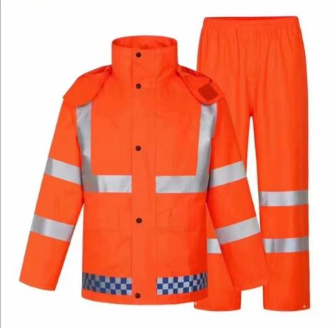
2 | 标志服 | 件 | 300 | 面料：加厚华达呢，前后印字，加反光带  款式按图片制样 | 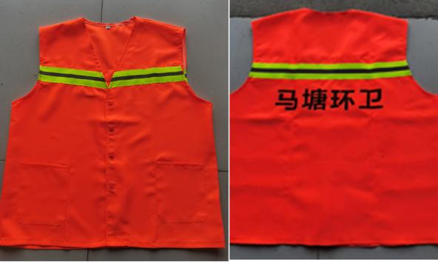
3 | 标志帽 | 顶 | 300 | 面料：加厚华达呢，前后印字，加反光带  款式按图片制样 | 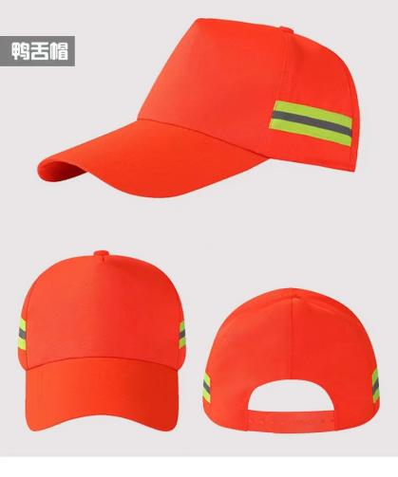
4 | 安全帽 | 顶 | 150 | 高档国标加厚安全帽 | 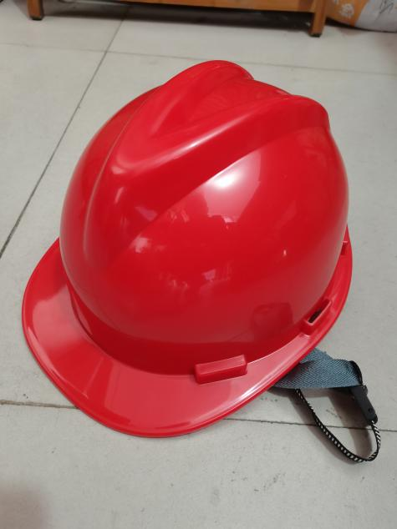
5 | 防寒鞋 | 双 | 17 | 高档加绒钢包头皮鞋 | 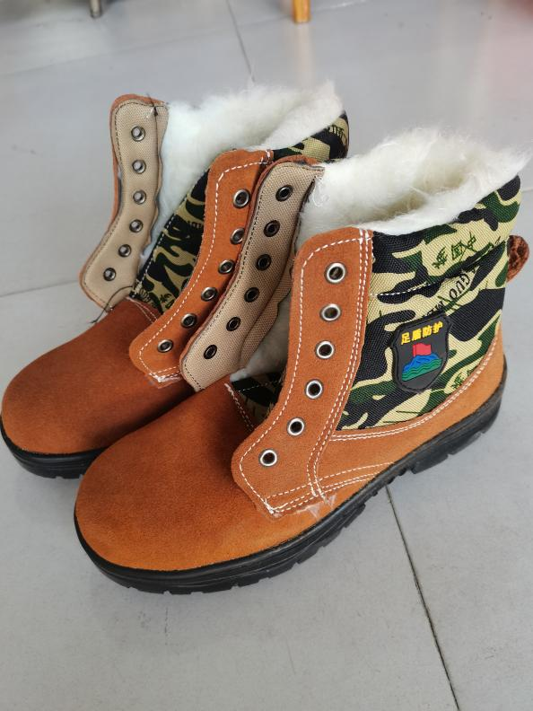
6 | 防寒服 | 件 | 21 | 面料：斜纹桃皮绒贴模复合面料  里子：斜纹里料加260克行棉  五层全脱卸 | 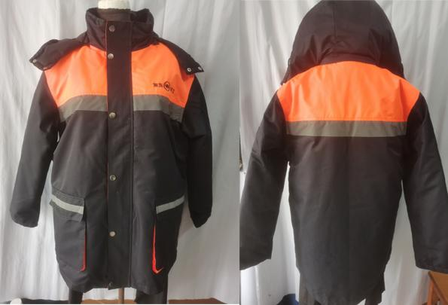
注：本项目成交供应商须单人量体裁剪、定制，不合身返工或重做。
4.本项目供货期：签订合同起15工作日。
5.供货地点：采购人指定地点。
6.付款方式：货到现场经验收合格后一次性付清合同款。
注：付款时需开具增值税专用发票。
- 本工程采用固定单价（全费用综合单价）报价方式，投标人报价时应充分考虑供货安装期间的市场风险和国家政策性风险系数，本项目结算时量的风险由采购人承担，价的风险由成交供应商承担。结算的工程量按发承包双方在合同中约定应予计量且实际供货的工程量确定。
全费用综合单价应包括所必须的货物及其附件、备品备件、包装、运输、交付至交货地点的装卸费、管理费、利润、税金、技术资料、卖方应当提供的服务、售后服务费等全部费用。
8.质量要求：
供应商须提供符合采购需求、符合国家质量检测标准的全新未使用过的原装合格产品，产品质量符合询价文件要求、行业及国家标准。
9.其他要求：
（1）样品递交时间段及方式
1.1样品递交截止时间：2025年1月9日17时00分，投标人的样品应在递交时间段内（以邮寄到件并由于收件人签收时间为准。由寄存点代为签收或者派件路上但未在投标文件递交截止时间前向收件人发送取件短信的，或者邮寄方式为货到付款的，收件人不予受理，请各投标人自行考虑邮寄时间风险；请各投标单位及时关注寄件信息，显示签收后请与收件人确认是否签收成功，若因未及时确认，造成未签收成功等，此风险由投标单位自行承担）。
1.2投标人应将密封完好的全套样品，密封袋/箱上须注明项目名称及单位名称（按采购文件的要求将所有品种的货物各提供一份样品）于样品递交截止时间前通过邮寄方式送达。邮寄地点及联系方式：如东县马塘镇便民服务中心三楼评标室，联系人：喻洁梅，联系电话：18994202368。
注：由于快递等原因造成样品未在样品递交截止时间前邮寄至指定地点的，后果由潜在投标人自行承担。
1.3样品的评审
本项目评标委员会将按采购文件的要求对样品的面料、款式、重量等进行审查，提供不全或未通过样品审查的，作无效标处理。样品所需费用由投标人自行承担。成交供应商的成套样品需要封样留存，非成交供应商的样品由各单位自行取回或寄回（邮寄产生的费用由各单位自行承担）。
（2）成交供应商在运输（含搬运）、供货、安装过程中，确保人身安全，一切安全责任均由成交供应商自负。
（3）投标人一旦领取本采购文件并决定参加投标，即被认为接受了本采购文件的规定和约束，并且视为自采购文件领取之日起已经知道或应当知道采购文件是否损害其自身权益。投标人一旦参加本项目投标，即表明承诺接受了本采购文件中的所有条件和规定，事后采购人将不接受关于采购文件相关规定的质疑或投诉。投标人应当按照采购文件的规定制作投标文件并参加投标。
第三章 投标须知
一 .说明
1.本采购文件中所称的“采购人”为 如东县马塘镇人民政府 ，“投标人”为本项目的供应商，“询价小组”为本项目评标组织，“成交供应商”为本项目的中标供应商。
2.本采购文件仅适用于本次询价采购，解释权归采购人所有。
3.投标人不得在成交后将成交项目转包（或分包）给其它企业或自然人。
4. 投标人应认真阅读采购文件中所有的事项、格式、条款和规范等要求。按采购文件要求和规定编制采购文件，并保证所提供的全部资料的真实性，以使其采购文件对采购文件做出实质性响应，否则其风险由投标人自行承担。
5.无论是采购人根据需要主动对询价文件进行必要的澄清，或是根据投标人的要求对询价文件做出澄清，采购人都将于提交投标文件截止时间前以补充通知的方式发布。当询价文件、询价文件的澄清、修改、补充通知等对同一内容的表述不一致时，以最后发出的文件为准。投标人未及时关注采购文件的澄清，或未按照澄清后的采购文件编制投标文件，由此造成的后果由投标人自行承担。
6. 开标程序：
(1）公布投标人名称；
(2）投标人解密其投标文件；
(3）采购人（采购代理机构）解密并导入投标文件；
(4）开标结束。
7.解密时间：同投标截止时间（投标人解密限定在开标截止时间后三十分钟内完成。）
8.评标委员会的组建：评标委员会构成：3人。
9.异议提出的时间：公示期内。
二.投标人资格要求
详见本项目“采购公告”。
三.询价采购程序及成交原则
1.投标人法定代表人或经营者或自然人或法定代表授权委托人按采购文件要求递交投标文件。
2.询价小组根据采购文件要求对投标人进行资格性审查，审查主要内容包括：
（1）投标人或有关证明资料的完整性、真实性。资格性审查未通过的投标人作无效投标处理。
3.询价小组对投标人进行符合性审查，审查主要内容包括：
（1）投标文件及样品的有效性和完整性；
（2）投标人和投标文件是否对采购文件作出实质性响应。符合性审查未通过的投标人作无效投标处理。
4.询价小组宣布合格投标人名单。合格投标人对投标项目作出的报价为有效投标报价。
5.询价小组根据本采购文件的要求，符合采购需求、质量和服务相等且报价最低的原则，从合格投标人中推荐三名成交候选人，本项目第一候选人为成交供应商。若最低投标报价出现相同时,由采购人抽签确定成交候选人的排名。
6.成交供应商经公示无异议后，采购人向成交供应商签发《中标通知书》。
7.成交供应商按照《中标通知书》的规定与采购人签订采购合同，采购合同报马塘镇公共资源交易中心见证后生效。
8.在合同签订之前，采购人有权对成交单位的履约能力进行最后审查，审查方式包括询问、提交相关证明材料、调查和实地考察等，如发现成交单位提供的材料虚假、对采购文件所要求说明的情况故意隐瞒或虚报、不能按采购文件要求提供相关证明材料等情况，则招标采购单位有权取消其签约资格，并在投标报价文件有效期内另行评定成交供应商，或重新组织采购。
9.签订合同后，成交供应商不得将货物及其他相关服务进行转包。未经采购人同意，成交供应商也不得随意采用分包的形式履行合同，否则采购人有权终止合同。
四.无效投标及废标情形
1.符合下列情形之一者，投标人投标无效：
（1）投标人未按本采购文件要求提供投标文件，或投标文件未按要求上传的；
（2）投标人资格证明文件不符合本采购文件要求的；
（3）投标文件未按本采购文件规定的格式制作的；
（4）投标文件未按本采购文件要求盖章及签署的；
（5）投标人提供虚假、伪造、过期资料的；
（6）报价资料漏项、字迹模糊，无法辩认的；
（7）报价资料中有两个或两个以上报价的；
（8）投标人报价低于成本价或高于本项目招标控制价的；
（9）投标人资格条件不符合国家有关规定，或者不满足询价文件规定的资格条件的；
（10）不同投标人委托同一个人办理投标事宜的，不同投标人的投标文件载明的项目管理成员为同一人的，不同投标人的投标文件异常一致的；
（11）投标文件未对采购文件作出实质性响应的；
（12）投标文件违反法律、法规要求，或本采购文件中另有规定为无效投标情形的；
（13）投标文件未能在规定时间内解密的；
（14）投标文件资料不全或内容偏离本采购文件规定，询价小组认为未对采购文件作出实质性响应的；
（15）电子投标文件无法打开的；
（16）系统中所填投标报价与投标函中投标报价不一致的；
2.符合下列情形之一者，本采购项目废标：
（1）经询价小组资格性和符合性审查，合格投标人不足三家的；
（2）所有合格投标人的报价均超过采购单位最高限价的；
（3）出现影响采购公正的违法、违规行为的；
（4）因重大变故，采购任务取消的。
五.报价要求
1.投标人法定代表人或经营者或自然人或法定代表授权委托人必须按时按采购文件要求提交投标文件。投标人法定代表授权委托人在询价过程中签署的文件、资料均作为投标文件的组成部分，具有法律效力。
2.投标文件和投标人法定代表人或经营者或自然人或法定代表授权委托人签署的文件、资料的有效期为45个日历天。
3.投标报价包括本项目全部内容，且为最终报价。
4.本项目为一个完整标的，询价小组不接受有选择性、不完整或不正确的报价。
5.报价应书写端正、字迹清楚、不得涂改（涂改无效）。询价小组有权将未按规定填写的报价单视为无效报价单。
6.如询价小组认为总报价最低的供应商的报价明显低于其自身成本，涉嫌恶意竞争，有可能影响商品质量和不能诚信履约的，则有权要求其在规定的期限内提供书面文件予以说明理由，并提交相关证明材料。若该供应商拒绝说明或未在规定期限内提供书面说明，或虽有书面说明但仍无法证明其报价合理性的，则询价小组有权取消其成交资格，按顺序由总报价次低的供应商递补，以此类推。
六.投标要求
1.投标文件：投标人必须按照本采购文件要求制作投标文件，投标文件内容见“第四部分 投标文件格式”。
2. 投标保证金：本项目无需缴纳投标保证金。
3.投标文件递交地点：电子标书递交信息系统：“http://www.rudong.net/web/index”（开评标全过程中，各投标人参与远程交互的投标经办人员或法定代表人或经营者或自然人应始终为同一个人，中途不得更换，在废标、澄清、提疑、传送文件等特殊情况下需要交互时，投标人一端参与交互的人员将均被视为是投标人的投标经办人员或法定代表人或经营者或自然人，投标人不得以不承认交互人员的资格或身份等为借口抵赖推脱，投标人自行承担随意更换人员所导致的一切后果 ）。
4. 本工程投标时不需要提供纸质投标文件。中标单位在确定中标后，必须提供叁份使用系统打印出来（加盖公章）的完整的投标文件交招标代理（投标文件份数：正本壹份，副本贰份）。
七.其它说明
1.无论本次询价采购的过程和结果如何，投标人自行承担所有与本次采购有关的全部费用。
2、成交通知书及履约保证金
2.1中标人须在公示结束后主动与采购人联系，中标人须在公示结束后30日内签订合同并按封存的样品进行供货。
2.2本项目中标人须在中标公示结束后5天内领取中标通知书并向采购人提交履约保证金，履约保证金为成交价的5%，履约保证金待供货结束且经甲方验收合格后退还。
2.3若中标人不能按上述条款的规定执行，采购人将有充分的理由拒绝与其签订合同并取消其中标资格，给采购人造成损失的，还应当对损失部分予以赔偿。
3.投标人如对本采购文件中的需求有疑问或不明之处，可与采购人联系，采购人对采购项目需求有解释权。
4.投标人出现下列情况，经公共资源交易中心及相关部门核实后，采购人有权取消其中标资格，并列马塘镇招投标黑名单，禁止参加马塘镇政府投资建设的相关工程及采购的招投标活动。
（1）放弃中标项目的；
（2）投标人在投标有效期内撤回投标文件的；
（3）中标人无正当理由拒绝签订合同，或者在签订合同时向招标人提出附加条件或者更改合同实质性内容要求的；
（4）中标人未能在招标文件规定的期限内提交履约担保的；
（5）投标人在投标过程中有违反相关法律法规的行为的；
（6）招标文件规定的其他情形。
5.采购方不解释落标原因，不退还投标文件。
第四章 投标文件格式
一.投标文件的数量、制作及密封
1.投标文件分为资审文件和经济标文件两个部分。
2.各投标单位须按采购文件要求编制的“资审文件”的组成文件上传至“资审文件”内，将按采购文件要求编制的“经济标文件”的组成文件上传至“经济标文件”内。
3.投标文件内容
投标文件（A资审文件和B经济标文件）必须按照以下格式制作（采购文件后附的表格各投标人必须使用，不得更改，否则作无效标处理），资审文件部分须按照顺序进行编制。以下带*内容必须全部提供。
A、资审文件部分：
1.*法定代表人（经营者、负责人）身份证明书、法定代表人（经营者、负责人）身份证；（格式见附件一，上述材料均须加盖投标人电子签章或红色实物章印）；自然人投标此项无需提供；
2.*授权委托书、授权委托人（即代理人）身份证（如有，格式见附件二，上述材料须加盖投标人电子签章或红色实物章印，自然人投标此项无需提供）；
3.*有效的营业执照（须加盖投标人电子签章或红色实物章印，自然人投标的须提供自然人身份证）；
4.*投标人符合《政府采购法》第二十二条规定条件的声明函。（格式见附件三，须加盖投标人电子签章或红色实物章印，自然人投标仅须签字）；
5.*公共资源交易投标信用承诺书（格式见附件四，须加盖投标人电子签章或红色实物章印，自然人投标无须盖章）
6.投标人认为有必要提供的其他资料。
注：本项目评标委员会将对各投标供应商提交的样品进行审查，未通过审查的作无效标处理。
B、经济标部分：
*1.投标报价单（格式见附件五，加盖投标人电子签章或红色实物章印，本投标报价单总价金额须与附件六投标总价金额一致，且须与系统报价一致，上传至投标函）；
*2.投标分项报价表（格式见附件六，加盖投标人电子签章或红色实物章印，上传至工程量清单）
注：
（1）本项目资审文件及价格标文件，投标人须按招标文件的要求及顺序上传至系统内相应位置，不能按要求提供投标文件的将会被废除投标资格。资审文件部分不合格的投标供应商，其“价格文件”不参加评审，具体操作流程详见《操作手册》，请投标人登录“如东县区镇限额电子招投标平台→项目投标方”的登录页面下载《操作手册》。
（2）各投标单位上传的投标文件提交前，请认真复查自己的投标文件制作的清晰情况，如投标文件不清晰，影响评标结果的，一律由投标人自行承担。

第五章 附 件

附件一：法定代表人（经营者、负责人）身份证明书；
附件二：授权委托书；
附件三：投标人符合《政府采购法》第二十二条规定条件的声明函；
附件四：公共资源交易投标信用承诺书
附件五：投标报价单；
附件六：投标分项报价表；

附件一：
法定代表人（经营者、负责人）身份证明书

单位名称：
单位性质：
地 址：
成立时间： 年 月 日
经营期限：
姓 名： 性别： 年龄：
职务： 系： (投标单位名称)
的法定代表人（经营者、负责人）。

特此证明

投标单位(加盖公章)：

日 期： 年 月 日

附：法定代表人（经营者、负责人）身份证

附件二：
授权委托书

如东县马塘镇人民政府 ：
本授权书声明：
我（姓名） ，系（投标人全称） 的法定代表人（经营者、负责人），现授权（姓名） 为我公司的授权委托人，以我公司的名义参加 如东县马塘镇2025年度劳保用品采购项目 的投标，全权代表我公司处理本次招投标的一切事宜。
授权委托人在本项目采购过程中所签署的一切文件、承诺和处理与之有关的一切事务，我均予以承认。
授权委托人无转委权。

授权委托人情况：
姓名： 职务：
身份证号码：
联系电话： 传真：

单位名称（加盖公章）：
法定代表人（经营者、负责人）（签字或盖章）：
日期： 年 月 日

附：授权委托人身份证

附件三：
投标人符合《政府采购法》第二十二条规定条件的声明函

我单位参加_________________（项目名称），_______________（项目编号）投标活动。针对《中华人民共和国政府采购法》第二十二条规定做出如下声明：
1.我单位具有独立承担民事责任的能力；
2.我单位具有良好的商业信誉和健全的财务会计制度；
3.我单位具有履行合同所必需的设备和专业技术能力；
4.我单位有依法缴纳税收和社会保障资金的良好记录；
5.我单位参加政府采购活动前三年内，在经营活动中没有重大违法记录；（1.供应商在参加政府采购活动前三年内因违法经营被禁止在一定期限内参加政府采购活动，期限届满的，可以参加政府采购活动。2.《中华人民共和国政府采购法实施条例》第十九条第一款规定的“较大数额罚款”认定为200万元以上的罚款，法律、行政法规以及国务院有关部门明确规定相关领域“较大数额罚款”标准高于200万元的，从其规定。）
6.我单位满足法律、行政法规规定的其他条件。

承诺人名称（公章）：（自然人投标仅须签字）

日期：______年 月 日

附件四：
公共资源交易投标信用承诺书
为营造公开、公平、公正的公共资源交易环境，树立诚信守法的投标人形象，本人代表本单位作出以下承诺：
一、本单位对所提交的单位基本信息、单位负责人、项目负责人、技术负责人、从业资质和资格、业绩、财务状况、信誉等所有资料，均合法、真实、准确、有效，无任何伪造、修改、虚假成分；
二、严格依照国家和省、市、县关于招标投标等方面的法律、法规、规章、规范性文件，参加公共资源交易招标投标活动；积极履行社会责任，促进廉政建设；
三、严格遵守即时信息公示规定，及时更新公共资源交易中心主体信息库中信息；
四、自我约束、自我管理，守合同、重信用，不参与围标串标、弄虚作假、骗取中标、干扰评标、违约毁约、恶意投诉等行为，主动维护公共资源交易招标投标的良好秩序；
五、本单位自愿接受招标投标有关行政监督部门的依法检查。如发生违法违规或不良行为或存在其他法律法规对招标投标行为予以限制的情形，自愿接受招标投标有关行政监督部门依法给予的行政处罚（处理），并依法承担相应的法律责任；
六、自觉接受政府部门、行业组织、社会公众、新闻舆论等监督；
七、上述承诺已向本单位员工作了宣传教育；
八、本单位同意将以上承诺事项上网公示。

企业名称（盖章） 法定代表人（经营者、自然人）签名或盖章：
（自然人投标无须盖章）
时间： 年 月 日

附件五：
投标报价单

如东县马塘镇人民政府 ：
一、采购项目名称：
二、我单位将遵照相关法律法规，并根据该项目采购文件的规定，经考察现场和研究采购文件后，愿以人民币(大写) （小写： 元） 的投标报价，按采购文件的要求承包本次采购范围内的全部内容。

投 标 人(加盖公章)： 自然人投标无需盖章

法定代表人（经营者、负责人）或自然人(签字或盖章)：

年 月 日

附件六：
投标分项报价表
项目名称：如东县马塘镇2025年度劳保用品采购项目
序号 | 名称 | 单位 | 数量 | 全费用综合单价（元） | 合价（元）
1 | 防雨服 | 套 | 150
2 | 标志服 | 件 | 300
3 | 标志帽 | 顶 | 300
4 | 安全帽 | 顶 | 150
5 | 防寒鞋 | 双 | 17
6 | 防寒服 | 件 | 21
合计（元）
说明：
1、全费用综合单价应包括所必须的货物及其附件、备品备件、包装、运输、交付至交货地点的装卸费、管理费、利润、税金、技术资料、卖方应当提供的服务、售后服务费等全部费用。结算时，成交全费用综合单价不再调整，结算时工程量以实际完成的合格工程量为准。
2、以上工程量×全费用综合单价=合价，合价之和等于投标总价。
3、本工程招标控制价4.03万元。各投标单位书面投标文件中的报价低于招标控制价的为有效报价，否则视为无效报价，作废标处理。
4、成交供应商所供货物参数须完全项目本采购文件的要求，本项目不接受负偏离。
投 标 人(加盖公章)： 自然人投标无需盖章

法定代表人（经营者、负责人）或自然人(签字或盖章)：

年 月 日

